Transformation de mouvement

Généralités
Il existe deux types de mouvements élémentaires :
- La translation.
- La rotation.
Tous les mouvements ne sont qu’association ou combinaison des deux.
Une transformation de mouvement se caractérise par une différence entre le mouvement
moteur et le mouvement récepteur. Cette différence peut être simple ou multiple parmi les
suivantes :
- Nature du mouvement.
- Direction du mouvement.
- Sens du mouvement.
- Vitesse du mouvement.

Principales transformations de mouvements

- Rotation en rotation

- Particularités :
Les mouvements peuvent être d’axes parallèles, perpendiculaires, quelconques. Les axes peuvent être concourants ou non.

- Principaux types :
· Engrenages.
· Poulies courroies.
· Roue dentées et chaînes.

- Rotation en translation et inversement

LA ROUE
Le système le plus connu est la roue. Si on colle une roue à l’axe du moteur, la roue tourne et fait
avancer ou reculer un véhicule. Le moteur doit être collé au châssis du véhicule.
Ce système est utilisé dans les voitures et les trains. Les roues tournent et font avancer le véhicule
sur la route.
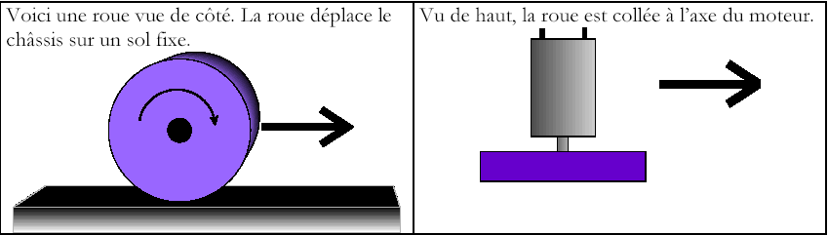

LA ROUE DENTEE
Un dérivé de ce système est celui de la roue dentée et de la crémaillère.
C’est aussi une roue, mais pour être sûr qu’elle accroche bien à la surface, elle dispose de petites
dents qui sont aussi sur la surface (crémaillère). Le moteur fait tourner la roue dentée.
Lorsque la roue dentée tourne, il y a deux possibilités :
- si la surface est fixe, la roue dentée se déplace,
- si la roue est fixe, la surface se déplace.
On peut bien entendu renverser le système pour faire monter et descendre un objet.
Ce système est utilisé par les trains de montagne, lorsque les pentes sont très fortes.
Lorsque les crémaillères sont souples, il s’agit de chaînes. On peut en voir sur les bulldozers et les
chasse-neige. Il y en a aussi dans les magnétoscopes.

LE TREUIL
Le système du treuil, aussi appelé système de la bobine est le plus facile à réaliser. Il s’agit de se
servir d’un moteur pour enrouler et dérouler un fil sur une bobine. Au bout du fil, on attache
n’importe quel objet. Cet objet sera alors tiré ou relâché par le mouvement du moteur.
Ce système sert à monter et descendre un ascenseur grâce au moteur.
Mis à par l’ascenseur, ce système est utilisé par les grues, les décors de théâtre, les stores des fenêtres, les cannes à pêche…
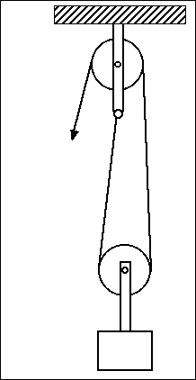
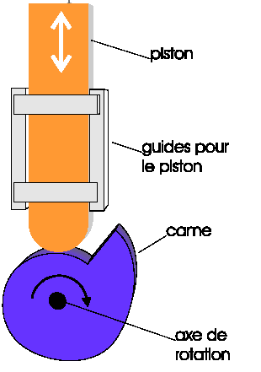

LA CAME
La came permet de réaliser des mouvements de va-et-vient intermittents.
Souvent la forme de la came ressemble à un escargot ou à un oeuf. Sur l’axe de rotation, on peut mettre plusieurs cames légèrement décalées. L’axe est alors nommé arbre à cames. Dans ce cas, on peut imaginer plusieurs pistons se soulevant et l’abaissant à différents moments. Ca peut servir pour faire des vagues, des contacts électriques…
Ce système est utilisé dans les moteurs de voitures pour ouvrir et fermer des clapets (petites portes) pour amener l’air et l’essence et aussi pour dégager les gaz d’échappement après explosion.

LA BIELLE-MANIVELLE
Qui a vu un jour un Western a vu une bielle-manivelle. C’est le système qui permet de faire
tourner les roues d’un train à vapeur à partir d’un piston (c’est exactement l’inverse de ce que
nous cherchons à faire). Le principe est de faire tourner une manivelle qui est reliée à un piston
par une pièce intermédiaire appelée bielle. Le piston va et vient de manière rectiligne (régulière et
droite).
Ce système est utilisé dans toutes sortes de moteurs. C’est aussi présent dans la plupart des
mécanismes d’essuie-glaces de voitures.

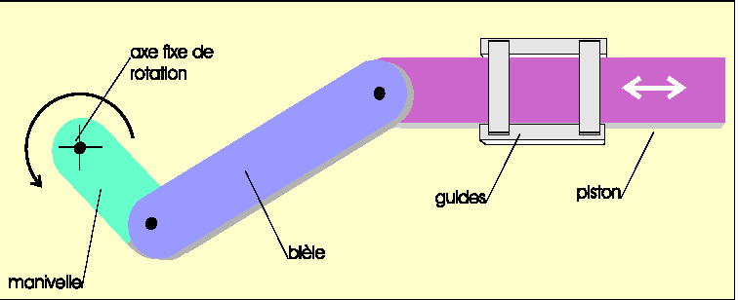

LE SYSTEME VIS-ECROU
Le système vis-écrou est l’utilisation d’une liaison hélicoïdale comme système de
transformation de mouvement. En effet, la liaison hélicoïdale possède un degré de liberté sous
la forme de deux mouvements élémentaires liés par une relation. Il suffit donc de lier
partiellement chacun des deux éléments constituant la liaison hélicoïdale pour obtenir la
transformation de mouvement. L’un des éléments ne doit que tourner et l’autre uniquement se
translater selon le même axe.
Ce système de transformation de mouvement est très utilisé :
- Dispositif de mise à vue de jumelle.
- Déplacement de table de machine-outil.
- Etaux, platine de translation, etc....

